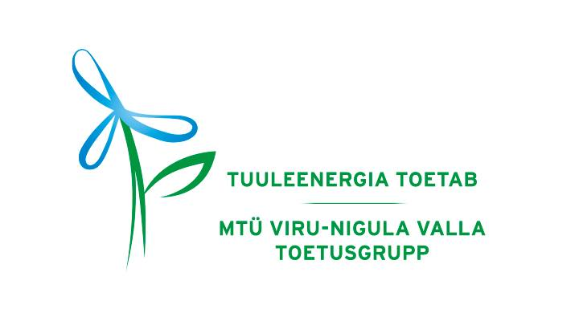 | MTÜ Viru-Nigula valla Toetusgrupi mittetulunduslikuks tegevuseks toetuste andmise kord lisa 2

L E P I N G

Mittetulunduslikuks tegevuseks antud toetuste kasutamise kohta

Kunda _______________ 202___

MTÜ Viru-Nigula valla Toetusgrupp, registrikood 80310699, mida esindab _____________ ______________, edaspidi nimetatud Toetuse andja ja
___________________________________ isiku- või registrikood ________________, mida/keda
(taotleja nimi)
esindab ____________________________________________________________________,
(ametikoht, nimi, vajadusel volikirja andmed)
edaspidi nimetatud Taotleja, ning keda nimetatakse edaspidi käesolevas lepingus Pool või koos Poolteks, sõlmisid alljärgneva lepingu:

1. Lepingu ese
1.1. Toetuse andja _________________ 202__. a juhatuse otsusega on Taotlejale eraldatud toetust ___________________________________ eurot.
1.2 . Toetuse kasutamise sihtotstarve on ___________________________________________
___________________________________________________________________________

2. Poolte õigused
2.1. Toetuse andjal on õigus:
2.1.1. saada Taotlejalt toetuseks antud raha sihtotstarbelise kasutamise kohta aruannet koos kuludokumentide koopiatega. Vajadusel nõuda lisaks täiendavate dokumentide esitamist või väljavõtet pangatehingute kohta;
2.1.2. kitsendada eraldatud raha kasutamise otstarvet võrreldes Taotleja esitatud taotlusega, kui taotlust ei rahastatud täies mahus;
2.1.3. toetuse sihtotstarbelise kasutamise kontrollimise eesmärgil viibida Taotleja juuresolekul viimatinimetatu hoones ja kinnistul või kontrollida muul viisil Taotleja poolt raha kasutamist;
2.1.4. nõuda eraldatud raha tagastamist lepingu punktis 4.1 sätestatud juhtudel.

2.2. Taotlejal on õigus:
2.1. saada ja kasutada sihtotstarbeliselt lepingu punktis 1 nimetatud toetust;
2.2. loobuda igal ajal toetuse kasutamisest ja tagastada see täies ulatuses Toetuse andjale.

3. Poolte kohustused
3.1. Toetuse andja kohustub:
3.1.1. kandma lepingu punktis 1.1 nimetatud summa Taotleja pangakontole viie (5) tööpäeva jooksul arvates käesoleva lepingu allakirjutamise päevast.
3.1.2. lepingu punkti 2.1 alapunktis 2.1.1 nimetatud täiendavate dokumentide nõudmisel andma Taotlejale dokumentide esitamiseks kirjaliku tähtaja, mis ei või olla lühem kui 3 (kolm) tööpäeva;
3.1.3. lepingu punkti 2.1 alapunktis 2.1.3 nimetatud kontrolli teostamisel teatama Taotlejale kirjalikult seda teostavate pädevate isikute nimed.

3.2. Taotleja kohustub:
3.2.1. kasutama saadud toetust lepingu punktis 1.2 nimetatud sihtotstarbel;
3.2.2. mitte kasutama toetust viisil, mida saab tõlgendada isikliku kasu saamiseks (palk, hüvitis vm), st projekti tulem peab olema kas sündmuse või investeeringuna avalikus kasutuses.
3.2.3. esitama toetuse kasutamise kohta Toetuse andjale vormikohase aruande koos kuludokumentide koopiatega hiljemalt 30 (kolmkümmend) päeva pärast projekti/sündmuse elluviimist. Kuludokumendid esitatakse kogu projekti kohta;
3.2.4. Toetuse andja nõudmisel esitama toetuse sihipärase kasutamise kohta täiendavaid dokumente ning lubama Toetuse andjal läbi viia lepingu punkti 2.1 alapunktis 2.1.3 nimetatud kontrolli;
3.2.5. pidama toetuse kasutamise üle korrektset raamatupidamislikku arvestust ja tagastama kasutamata jäänud raha Toetuse andjale;
3.2.6. tagastama toetussummad osaliselt või täielikult Toetuse andjale tema nõudmisel lepingu punktis 4 sätestatud juhtudel;
3.2.7. taotluse raames korraldatavatel sündmustel kirjalikult kajastama, et rahalist toetust on saadud Toetuse andjalt. Investeeringutele tuleb paigaldada vastav silt (trükistele märge) minimaalsete mõõtudega 210x297 mm.
3.2.8. veebilehe olemasolul kajastama projekti info koos viitega Toetuse andjale.

4. Toetuse tagasinõudmine
4.1. Toetuse andjal on õigus nõuda toetuse tagastamist osaliselt või täies ulatuses juhul, kui:
4.1.1. Taotleja on toetust kasutanud mittesihtotstarbeliselt;
4.1.2. Taotleja on esitanud toetuse taotlemisel või toetuse kasutamise aruandes valeandmeid;
4.1.3. Taotleja ei ole võimaldanud kontrollida taotluse sihtotstarbelist kasutamist;
4.1.4. Taotleja ei ole esitanud tähtaegselt aruannet koos kuludokumentidega toetuse kasutamise kohta;
4.1.5. Taotleja ei ole täitnud käesolevas lepingus ja toetuse andmise korras sätestatud tingimusi.
4.2. Toetuse tagastamise kohta esitab Toetuse andjal Taotlejale kirjaliku nõude, mille Taotleja on kohustatud täitma nõudes märgitud tähtajaks, mis ei või olla lühem kui 10 päeva.
4.3. Projekti mahu vähenemisel 50 eurot või rohkem tuleb Taotlejal tagasi kanda proportsionaalne osa toetusest.

5. Lepingu kehtivus

5.1 Leping jõustub selle Poolte poolt allakirjutamise päevast ja kehtib kuni Poolte poolt oma lepinguliste kohustuste täitmiseni või lepingust taganemiseni kehtivates õigusaktides ja käesolevas lepingus ettenähtud alustel.
5.2 Leping loetakse täidetuks kõigi lepingus nimetatud kohustuste tähtaegse ja nõuetekohase täitmisega.

6. Lepingu muutmine
Käesoleva lepingu muutmine toimub poolte kirjalikul kokkuleppel ning muudatused jõustuvad kokkuleppele allakirjutamise momendist või kokkuleppes sätestatud tähtajal.

7. Vaidluste lahendamine
Käesoleva lepingu täitmisel tekkivad erimeelsused lahendatakse eelkõige Poolte vaheliste läbirääkimiste teel. Kokkuleppe mittesaavutamisel lahendatakse vaidlused kohtus.

8. Muud sätted
Käesolev leping on koostatud kahes identses, võrdset juriidilist jõudu omavas eksemplaris, millest üks jääb Toetuse andjale ja teine Taotlejale. (digitaalsel allkirjastamisel: Käesolev leping on koostatud elektrooniliselt, allkirjastatud digitaalselt, identne allkirjadega fail kummalegi Poolele)

9. Poolte rekvisiidid

Toetuse andja | Taotleja
MTÜ Viru-Nigula valla Toetusgrupp
Registrikood 80310699 | Registrikood/isikukood
Kirikaia 2, Viru-Nigula alevik | aadress
44001 Viru-Nigula vald
Telefon: | kontaktid
E-post: vallavalitsus@viru-nigula.ee
 | Arvelduskonto number
Juhatuse liige

